Удмуртский государственный университет
Институт дополнительного профессионального образования

Программы повышения квалификации
экскурсионной направленности

ВНИМАНИЮ БИОЛОГОВ, ГЕОГРАФОВ, ИСТОРИКОВ И КРАЕВЕДОВ!
ВСЕХ ЛЮБИТЕЛЕЙ ОБРАЗОВАТЕЛЬНОГО ТУРИЗМА!
Предлагаем Вашему вниманию выездные программы повышения квалификации
Выдаваемый документ – удостоверение о повышении квалификации.

«Метапредметный подход в обучении на примере комплексного изучения заповедных территорий России (Русский Север)».
11 – 25 июня 2016г.
Объём программы – 72 часа
Научное сопровождение: преподаватели из Ижевска и Петрозаводска.

Цель: на примере объектов природного и культурного наследия показать возможности экскурсионного, практического и учебно-исследовательского подхода при формировании межпредметных связей учащихся среднего и старшего звена.
Во время экскурсий планируется посетить следующие ключевые объекты:
- Петрозаводск
- Мурманск
- Териберка;
- Заполярный;
- Апатиты;
- Питкяранта;
- Санкт-Петербург
Программа предполагает комплексное знакомство с уникальными природными комплексами Карелии, Кольского полуострова, Беломорского и Баренцева побережья. В фокусе программы – животный мир (птицы и насекомые, гидробионты), ландшафтные и геологические объекты. Перемещение – комфортабельный автобус, Ижевск – Санкт-Петербург – Ижевск – на поезде. Проживание в комфортабельных условиях (кемпинги, отели), в палатках (2 ночи).
Расходы по программе
- Проезд
- Транспорт
- Проживание
- Питание
- Образовательные услуги
- Сборы за посещение музеев, заповедников оплачиваются отдельно.
ИТОГО: 35 500 руб.

Заявки принимаются до 15 апреля!
Справки, предварительные заявки – по тел. 89127646834 (Алексей Александрович)

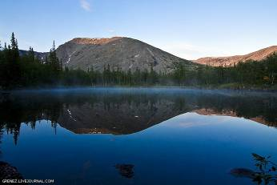 | 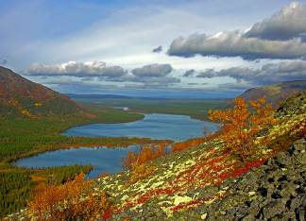

«Метапредметный подход в обучении на примере комплексного изучения заповедных территорий России (озеро Байкал)».
1 июля – 15 июля 2016 г, Байкал
Объём программы – 72 часа
Научное сопровождение: преподаватели из Ижевска и Иркутска.

В программе: посещение уникальных ландшафтных комплексов, ботанических, зоологических и геологических объектов.
Перемещение по пмаршруту на комфортабельном микроавтобусе:
- Побережье Байкала (пос. Утулик);
- Предгорья Хамар-Дабана (р.Слюдянка)
- Предгорья Саян (Аршан);
- Тункинский национальный парк (Монды, Монгольская граница)
- Байкальский биосферный заповедник;
- р. Селенга (Кабанский заказник)

Программа предполагает комплексное знакомство с уникальными природными комплексами Байкала, Прибайкалья и Забайкалья. В фокусе программы – птицы и растения (орхидные). С группой работают местные учёные (Иркутск). Проживание в комфортабельных условиях (кемпинги, отели). Возможна ночёвка в палатках (по желанию).
Расходы по программе
- Проезд
- Транспорт
- Проживание
- Питание
- Образовательные услуги
- Сборы за посещение музеев, заповедников оплачиваются отдельно.
ИТОГО: 35000 руб.

Заявки принимаются до 15 апреля!
Справки, предварительные заявки – по тел. 89127646834 (Алексей Александрович)

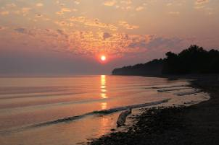 | 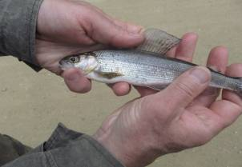

Райские птицы Казахстана
Орнитологический тур 2-14 августа 2016 г.
Цель: знакомство с многообразием природных условий, биоразнообразием и системой природоохранной деятельности Республики Казахстан.
Стоимость 35000 рублей.
В стоимость включено:
1. Транспорт на маршруте Ижевск – Жабаглы-Аксу-Корниловское озеро-город Туркестан-Ижевск
2. Сопровождение российскими и казахстанскими орнитологами
3. Вход в заповедники и национальные парки, заброска вещей транспортом заповедника
4. Питание участников.
5. Проживание.

Маршрут преодолеваем на микроавтобусе по самым живописным местам Казахстана:
- Аксу-Жабаглинский заповедник (старейший в Средней Азии)
- Каньон Аксу
- Каратау, Корниловское озеро
- пер. Улькен-Каинды
- р. Бугунь, Сырдарья
- г.Туркестан

Заявки принимаются до 15 апреля!
Справки, предварительные заявки – по тел. 89127646834 (Алексей Александрович)

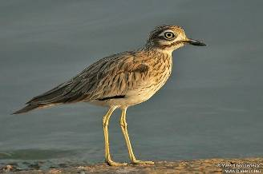 | 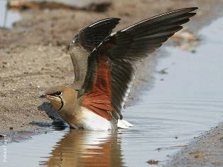

Дополнительная информация:
по всем вопросам повышения квалификации
и профпереподготовки ждем Вас по адресу:
Институт дополнительного профессионального образования
6 корпус УдГУ, к. 009, тел. 916-082, www.udsu.ru, idpo@udsu.ru

